Nové parní stanice a žehličky Electrolux: Vdechněte oblečení nový život

Praha 19. září 2019

První dojem je jen jeden a tento fakt platí v soukromém i profesním životě. Udělejte jej co nejlepší – a to dokonalým a upraveným vzhledem. Nové žehličky a parní stanice Electrolux Renew 800 a Refine 700 navíc disponují speciálním programem přímo pro outdoorové oblečení, které si díky tomu zachová svou jedinečnou nepromokavost po delší dobu.

Nové produkty pro péči o prádlo nabízí programy speciálně určené i pro velmi jemné tkaniny. Při žehlení je možno zvolit si jeden ze čtyř programů: len, bavlna, vlna, outdoor. Když parní stanice dosáhne správné teploty pro daný typ látky, rozsvítí se zabudované přední osvětlení. Žádný záhyb tak nikdy nepřehlédnete. Technologie PrecisionCare™ pak využívá páru rovnoměrně, čímž dokonale narovná i ta nejjemnější vlákna. Žehlicí plocha ResiliumTM je vysoce odolná vůči poškrábání a zaručuje hladké žehlení všemi směry.

S péčí Outdoor Care budete vždy chráněni před nepřízní počasí. Díky speciálnímu programu vdechnete vašemu outdoorovému oblečení nový život. Program obnovuje voděodolnost funkčních tkanin, abyste zůstali déle „v suchu“.

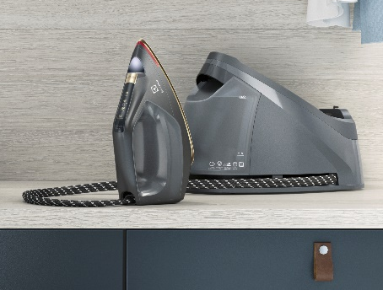
Zásobník parních stanic pojme až 1,2 l vody, čímž se významně snižuje nutnost jeho častého doplňování. Trojúhelníkový uzávěr je navržen tak, aby působil jako zábrana proti přetečení vody do oblasti kabelu tak, jak to vyžadují bezpečnostní předpisy. Díky širokému úhlu otvoru až 110° máte během doplňování vody dobrý výhled a přístup.

Více na www.electrolux.cz a www.facebook.com/electroluxceskarepublika/.

Společnost Electrolux dává nový rozměr pocitům, péči a pohodě a dělá tak život miliónů lidí radostnějším a udržitelnějším. Jsme předním světovým výrobcem spotřebičů a spotřebitel je pro nás ve všem, co děláme, na prvním místě. Pod našimi značkami zahrnujícími Electrolux, AEG, Anova, Frigidaire, Westinghouse a Zanussi prodáváme každý rok více než 60 miliónů výrobků pro domácnost a pro profesionály na více než 150 trzích. V roce 2018 společnost Electrolux dosáhla tržeb ve výši 124 miliard švédských korun a zaměstnávala 54 000 osob po celém světě. Další informace najdete na www.electroluxgroup.com

